**Дата: 31.05.2024 Клас: 2-А Вчитель: Мугак Н.І.**

**Урок: фізична культура**

**Тема.** **Підсумковий урок за рік. Загально-розвивальні вправи зі скакалкою. ЗФП. Лазіння; подолання штучних перешкод. Пересування у положенні сіду, зігнувши ноги (у різних напрямах). Ведення м’яча внутрішньою та зовнішньою частинами підйому (по прямій, по дузі, між стійками). Рухливі ігри та естафети.**

**Мета**: повторити правила безпеки та поведінки на уроках фізкультури; вдосконалювати навички виконання комплексу загально-розвиваючих вправ зі скакалкою; тренувати у лазінні, подоланні штучних перешкод, пересуванні у положенні сіду, зігнувши ноги (у різних напрямах); формувати уміння і навички ведення м’яча внутрішньою та зовнішньою частинами підйому (по прямій, по дузі, між стійками); сприяти вихованню морально-вольових якостей: витривалості, сили, швидкості, спритності, здорового способу життя.

**Опорний конспект уроку для учнів**

1. Правила техніки безпеки під час занять спортом в домашніх умовах.

[***https://www.youtube.com/watch?v=Cp6JmkqCQfI***](https://www.youtube.com/watch?v=Cp6JmkqCQfI)

2. Організовуючі вправи:

* повороти ліворуч, праворуч, кругом

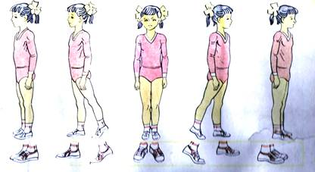 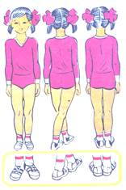

* ходьба на носках, п'ятах, з високим підніманням стегна, у напівприсіді, у присіді

[***https://www.youtube.com/watch?v=n858d2zebb8***](https://www.youtube.com/watch?v=n858d2zebb8)

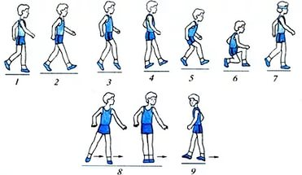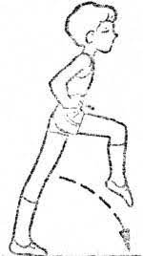

1. Загально-розвивальні вправи зі скакалкою.

[***https://youtu.be/hX9JTq_iBlM***](https://youtu.be/hX9JTq_iBlM)

1. Лазіння по гімнастичній стінці:

* вгору однойменним і різнойменним способом

[***https://youtu.be/bENeklsBq9g***](https://youtu.be/bENeklsBq9g)

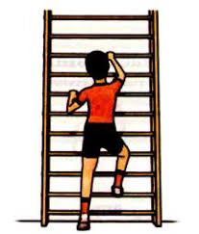

* в правий та лівий бік [***https://youtu.be/***](https://youtu.be/)



1. Подолання штучних перешкод.

[***https://youtu.be/7epM7EanZdg***](https://youtu.be/7epM7EanZdg)

1. Пересування по гімнастичній лаві.

 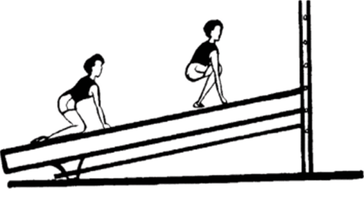

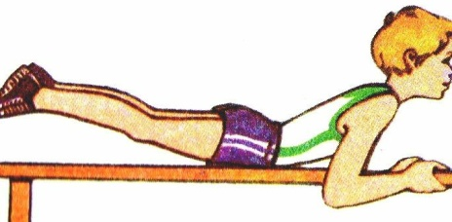 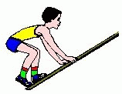

1. Ведення м’яча внутрішньою та зовнішньою частинами підйому (по прямій, по дузі, між стійками).

[***https://youtu.be/hdwdeidGhfA***](https://youtu.be/hdwdeidGhfA)

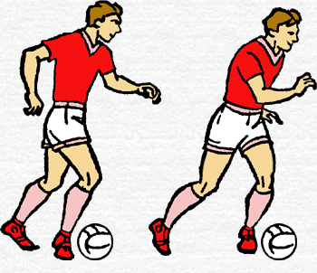 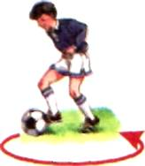

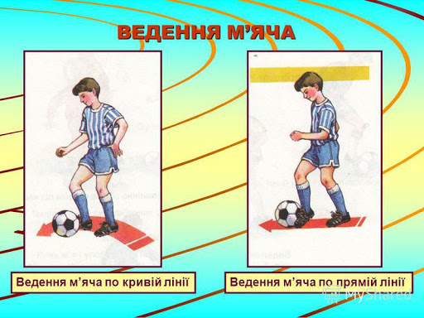

1. Міні-естафета

[***https://youtu.be/175UQjVhNPU***](https://youtu.be/175UQjVhNPU)

Руханка «Ми з України»

[***https://drive.google.com/file/d/16DhzenGD1007hTo7XJQZhnbNX_a55aKM/view?usp=drive_web&authuser=0***](https://drive.google.com/file/d/16DhzenGD1007hTo7XJQZhnbNX_a55aKM/view?usp=drive_web&authuser=0)